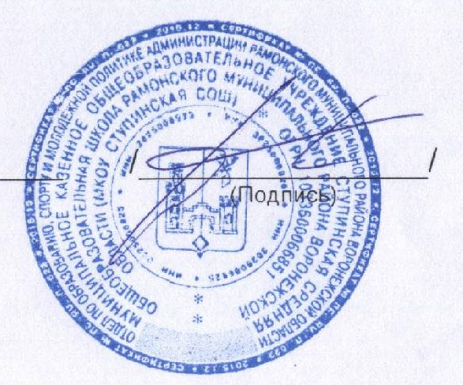
Утверждаю
Директор Дьяченко О. В.

Приказ №70 от 30.08.2015
Правила внутришкольного распорядка
для учащихся МКОУ Ступинская СОШ
Учащиеся имеют право:
*на получение бесплатного общего образования;
*на уважение человеческого достоинства, свободное выражение своих взглядов и убеждений;
*на условия обучения, гарантирующие охрану и укрепление здоровья;
*на защиту от применения методов физического и психического насилия;
*на бесплатное пользование библиотечным фондом;
*на участие в работе органов самоуправления;
*на участие в общественной жизни школы;
*3 дня в учебном году пропустить по заявлению от родителей;
*после уроков находиться в школе на дополнительным занятиях;
*на кружковые занятия или самостоятельную работу в читальном зале.
Учащиеся обязаны:
*Выполнять Устав школы;
*добросовестно относится к своим учебным и общественным обязанностям;
*выполнять требования учителей, соблюдать дисциплину на уроках и переменах;
*к началу урока являться не позже 8:20 с дневником и необходимыми для занятий принадлежностями;
*дневник – основной документ учащегося, должен заполняться аккуратно и предъявляться по первому требованию;
*иметь при себе сменную обувь в течение всего учебного года;
*иметь внешний вид, соответствующий статусу учащегося: чистая, деловая строгая одежда, аккуратная прическа;
*бережно относиться к школьному имуществу и поддерживать чистоту во всех школьных помещениях, а также на пришкольной территории;
*с уважением относиться к работникам школы и другим учащимся;
*в случае болезни учащийся и его родители оповещают классного руководителя;
*в день выходя после болезни учащийся представляет подтверждающий документ.
*Добросовестно выполнять общешкольные обязанности:
**поддерживать порядок в кабинете, закрепленном за классом, согласно графика дежурства по классу;
**участвовать в генеральных уборках класса и школы;
**дежурить по школе (5-11 классы);
**соблюдать правила техники безопасности, особенно в кабинетах физики, химии, биологии, информатики, технологии и физкультурном зале;
**выполнять требования дежурных и учителей по поддержанию порядка.
Учащимся запрещается:
*покидать помещения школы до окончания уроков (по расписанию своего класса) без письменного разрешения администрации;
*пропускать уроки без уважительной причины;
*оскорблять честь и достоинства учащихся и сотрудников школы;
*применять физическую силу для выяснения отношений, запугивания и вымогательства;
*наносить материальный ущерб, как школе, так и частным лицам;
*приносить в школу наркотические вещества и употреблять их;
*курить, распивать спиртные напитки, жевать жевательную резинку в помещении школы и на прилегающей территорий;
*приносить колющие, режущие предметы, взрывчатые и огнеопасные вещества, аэрозоли и другие предметы, вредные и опасные для жизни и здоровья;
*приносить в школу предметы, не имеющие отношения к учебному процессу;
*пользоваться на уроке мобильными телефонами, портативными игровыми приставками " и компьютерами (все отключить и убрать в сумку)

